# LAPORAN LATIHAN 4 MEMBUAT WEBSITE RESPONSIVE DESIGN TRIVILI (TRIP IN BALI) WEBSITE TRAVEL AGENT BALI



**Dosen Pengampu :**

**Ketut Agus Seputra, S.ST., M.T.**

**Disusun Oleh :**

**I Gede Gelgel Abdiutama ; 2115101014**

**MATA KULIAH TEKNOLOGI WEB**

**UNIVERSITAS PENDIDIKAN GANESHA**

**SINGARAJA**

**TA. 2022**

# JUDUL

Pada latihan membuat website responsive design ini, saya menentukan sebuah judul project ini yaitu “Trivili (Trip in Bali) Website Travel Agent Bali”. Judul ini diangkat berdasarkan hasil riset kecil mengenai pariwisata di daerah Bali yang masih sedikit terdapat website penyedia jasa pemandu wisata baik itu dari masyarakat lokal maupun luar. Seperti yang kita ketahui, Bali merupakan sebuah provinsi di Indonesia yang beribukota di Denpasar. Provinsi Bali terletak di bagian barat Kepulauan Nusa Tenggara. Kini Bali sangat terkenal keramahan, kesenangan, kedamaian, dan keindahan yang dimiliki Bali, menjadikannya salah satu pulau paling populer di dunia. Bali juga dinobatkan sebagai destinasi populer tahun 2021 versi Tripadvisor. Dijuluki sebagai The Island of Gods, Bali memiliki beragam pilihan aktivitas yang bisa dicoba. Pariwisata di Bali sudah Go Internasional dan bahkan Bali lebih terkenal dari Indonesia.

# STRUKTUR INFORMASI

Website Trivili ini memiliki struktur diantaranya sebagai berikut :

1. **Header**



Pada header, terdapat beberapa elemen yang akan ditampilkan seperti nama dari websitenya, logo, dan menu-menu yang dapat difungsikan untuk melakukan beberapa aktivitas dalam website.

1. **Navigasi Bar**

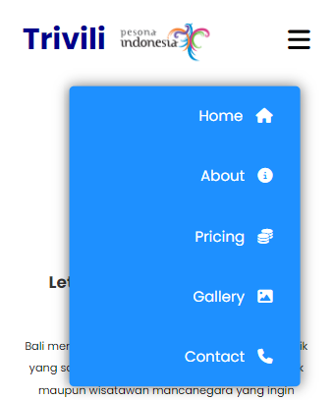

Pada navigasi bar, ini juga dapat dikatakan sebuah tempat yang akan menampung beberapa menu-menu dari website. Navigasi bar ini berguna sekali pada saat kita merancang sebuah website agar bisa responsive design. Sebagai contoh ketika suatu website pada tampilan desktop maka akan terlihat semua dan tersusun sesuai tampilan desktop, ketika website dibuka pada perangkat mobile maka tampilan website juga harus disesuaikan layoutnya, sehingga ada beberapa menu yang nantinya akan masuk kedalam navigasi bar. Biasanya navigasi bar ini akan disimbolkan dengan 1 icon yang kecil, ketika dibuka disanalah menu-menu tersedia.

1. **Konten**

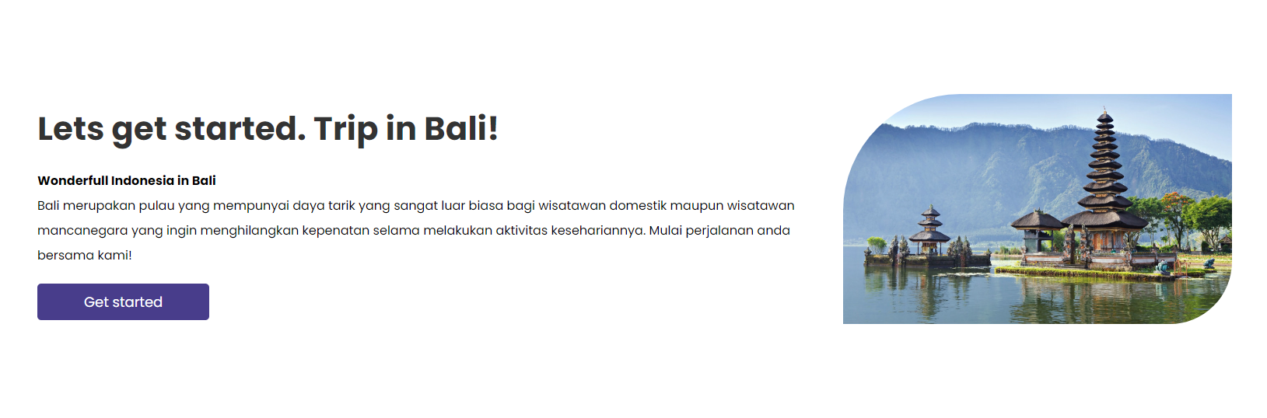

Pada konten, website ini akan menampilkan konten awal yaitu seperti gambar, quote atau sebuah pesan branding untuk mengajak masyarakat mencoba dan menggunakan website ini.

1. **Footer**



Pada footer, akan menampilkan sebuah informasi singkat mengenai website ini maupun developer atau pengembangnya.

# HASIL DAN DESKRIPSI

Dalam pembuatan website Trivili ini saya menggunakan beberapa tools atau persiapan sebelum membuat website, diantaranya yaitu :

1. **Visual Studio Code**

Menurut saya IDE ini sangat cocok untuk digunakan, karena memiliki fitur dan ekstensi yang sangat lengkap serta kita dapat melakukan sinkronisasi ke github maupun live server, sehingga mempermudah dalam pengerjaan.

1. **HTML, CSS, dan Javascript**

Pada pembuatan website Trivili ini selain saya menggunakan HTML dan CSS, saya juga sedikit menggunakan Javascript yang mana fungsinya nanti untuk membantu melengkapi fungsi yang dapat dilakukan pada website ini.

1. **Media Query CSS**

Media Query merupakan fitur CSS3 yang dapat memungkinkan kita melakukan rendering konten website untuk dapat beradaptasi dengan berbagai resolusi layar. Sehingga memudahkan bagi kita dalam membuat suatu website yang responsive.

1. **Flex Box Layouting**

Flex Box atau Flexible Box sebuah mode pengaturan atau konsep layout pada CSS yang digunakan untuk mengatur elemen atau container beserta item didalamnya pada halaman web agar mudah dalam layouting design.

1. **Image**

Image atau gambar adalah sebuah items yang berguna untuk memperindah visualisasi layout yang mengisi website kita. Pada CSS kita dapat melakukan Image Styling yaitu kita dapat melakukan penataan atau mengolah bentuk dari gambar kita pada sebuah tampilan website.

Adapun hasil website yang sudah dibuat dengan menerapkan konsep-konsep yang telah disediakan, yaitu sebagai berikut :

1. **Struktur kode HTML**

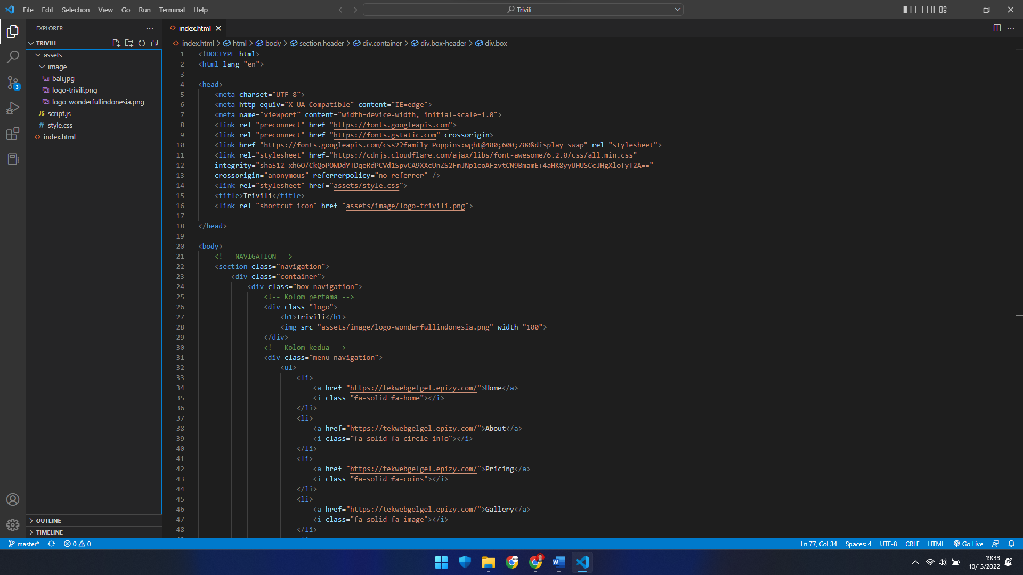

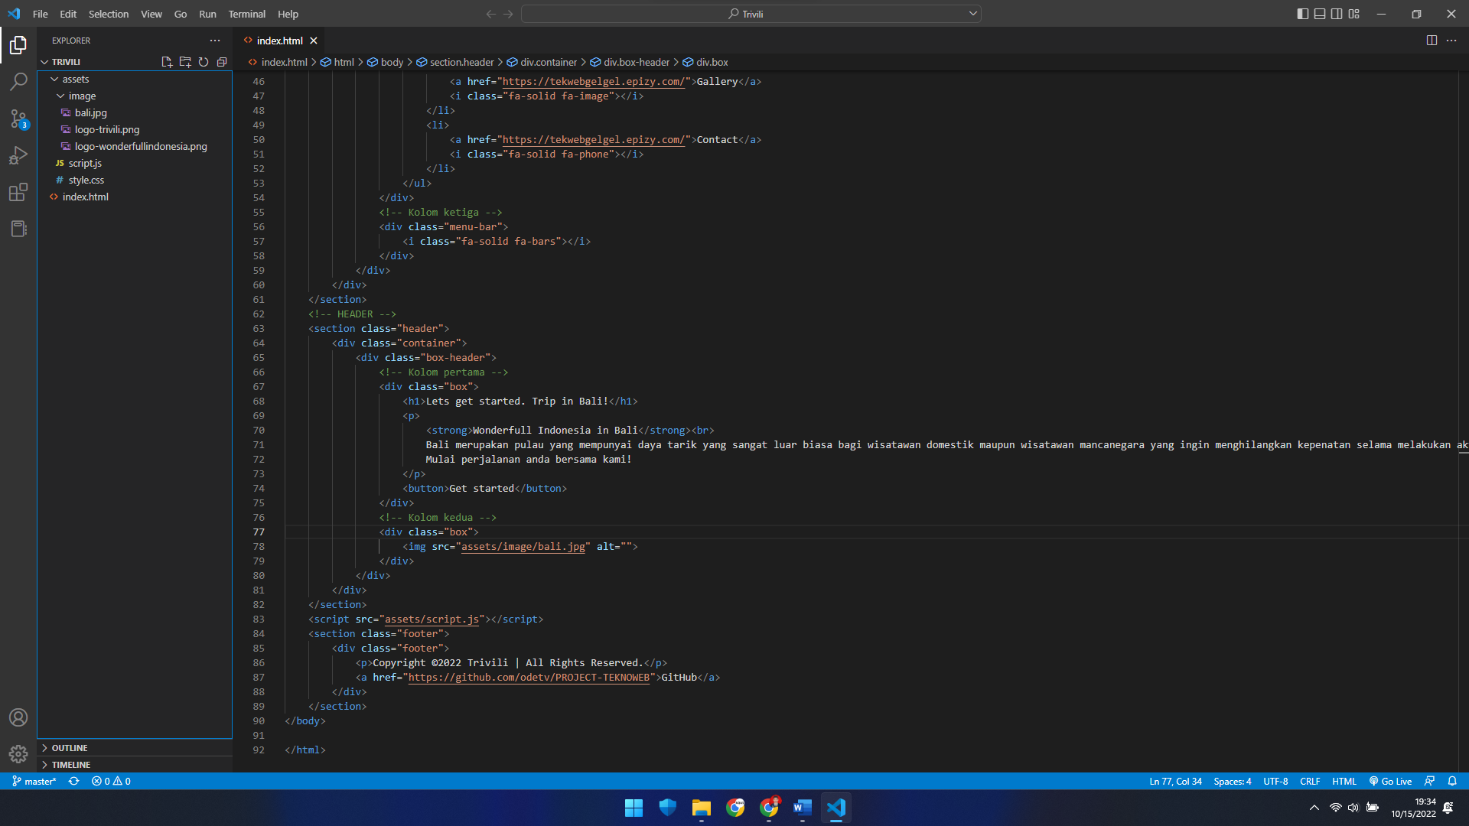

1. **Struktur kode CSS (Kode lengkap ada pada link GitHub)**

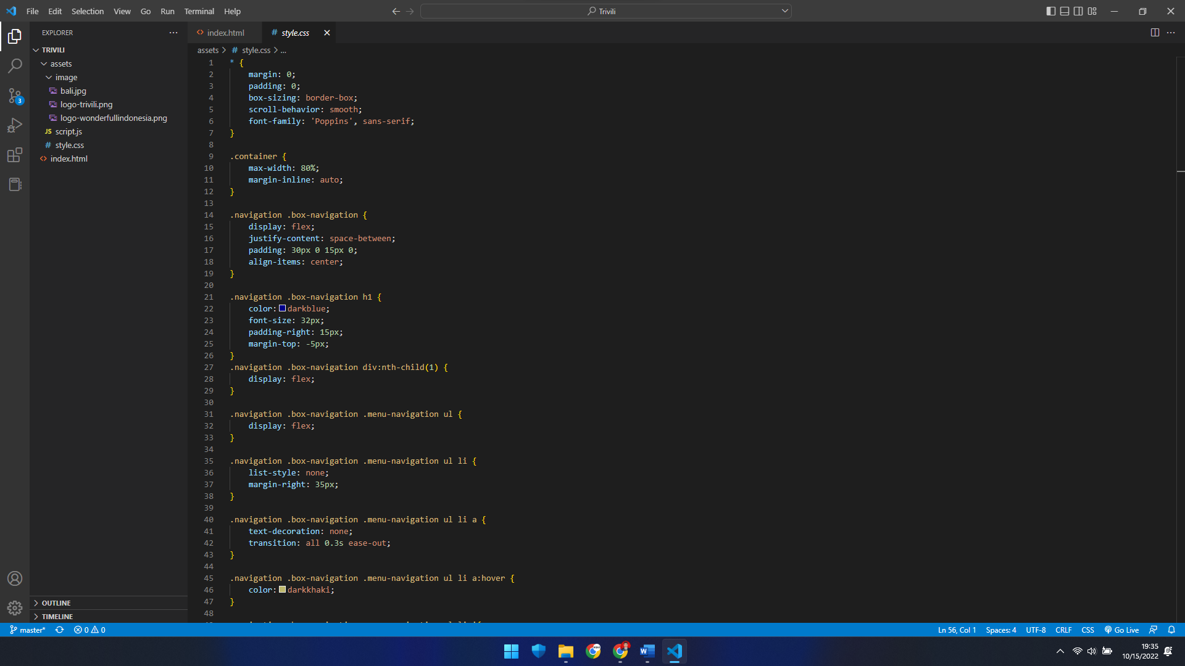

1. **Struktur kode Javascript**

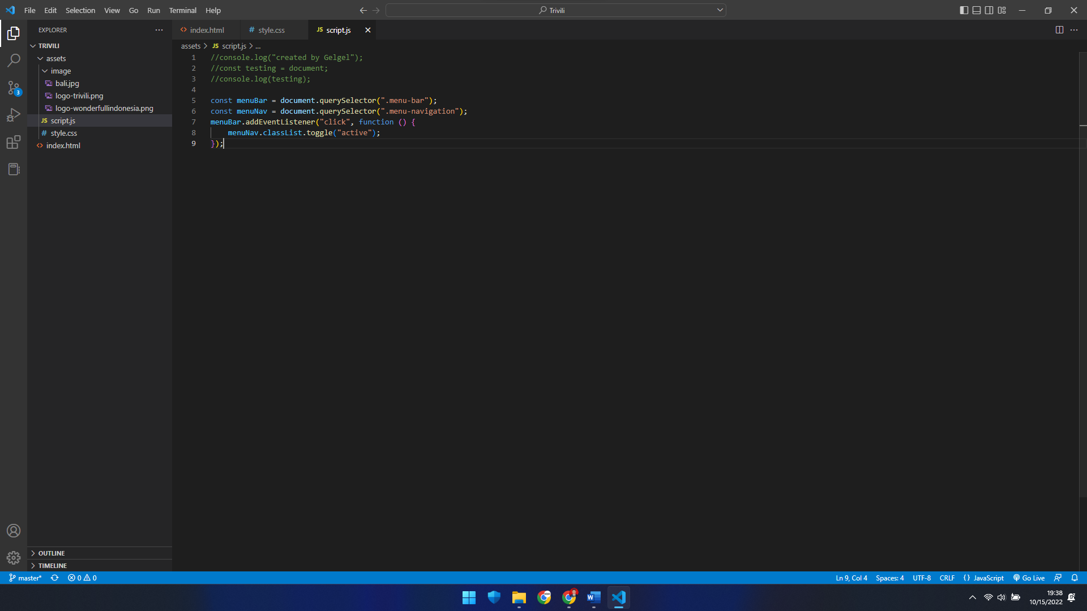

1. **Tampilan Website saat dibuka pada localhost/live server**

* **Desktop**

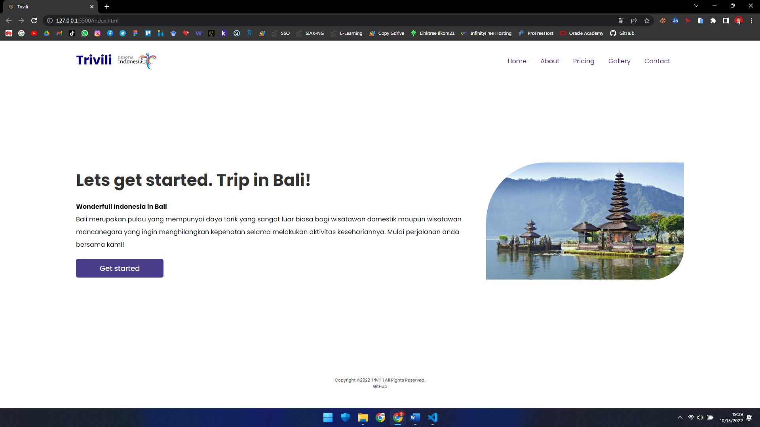

* **Tablet**

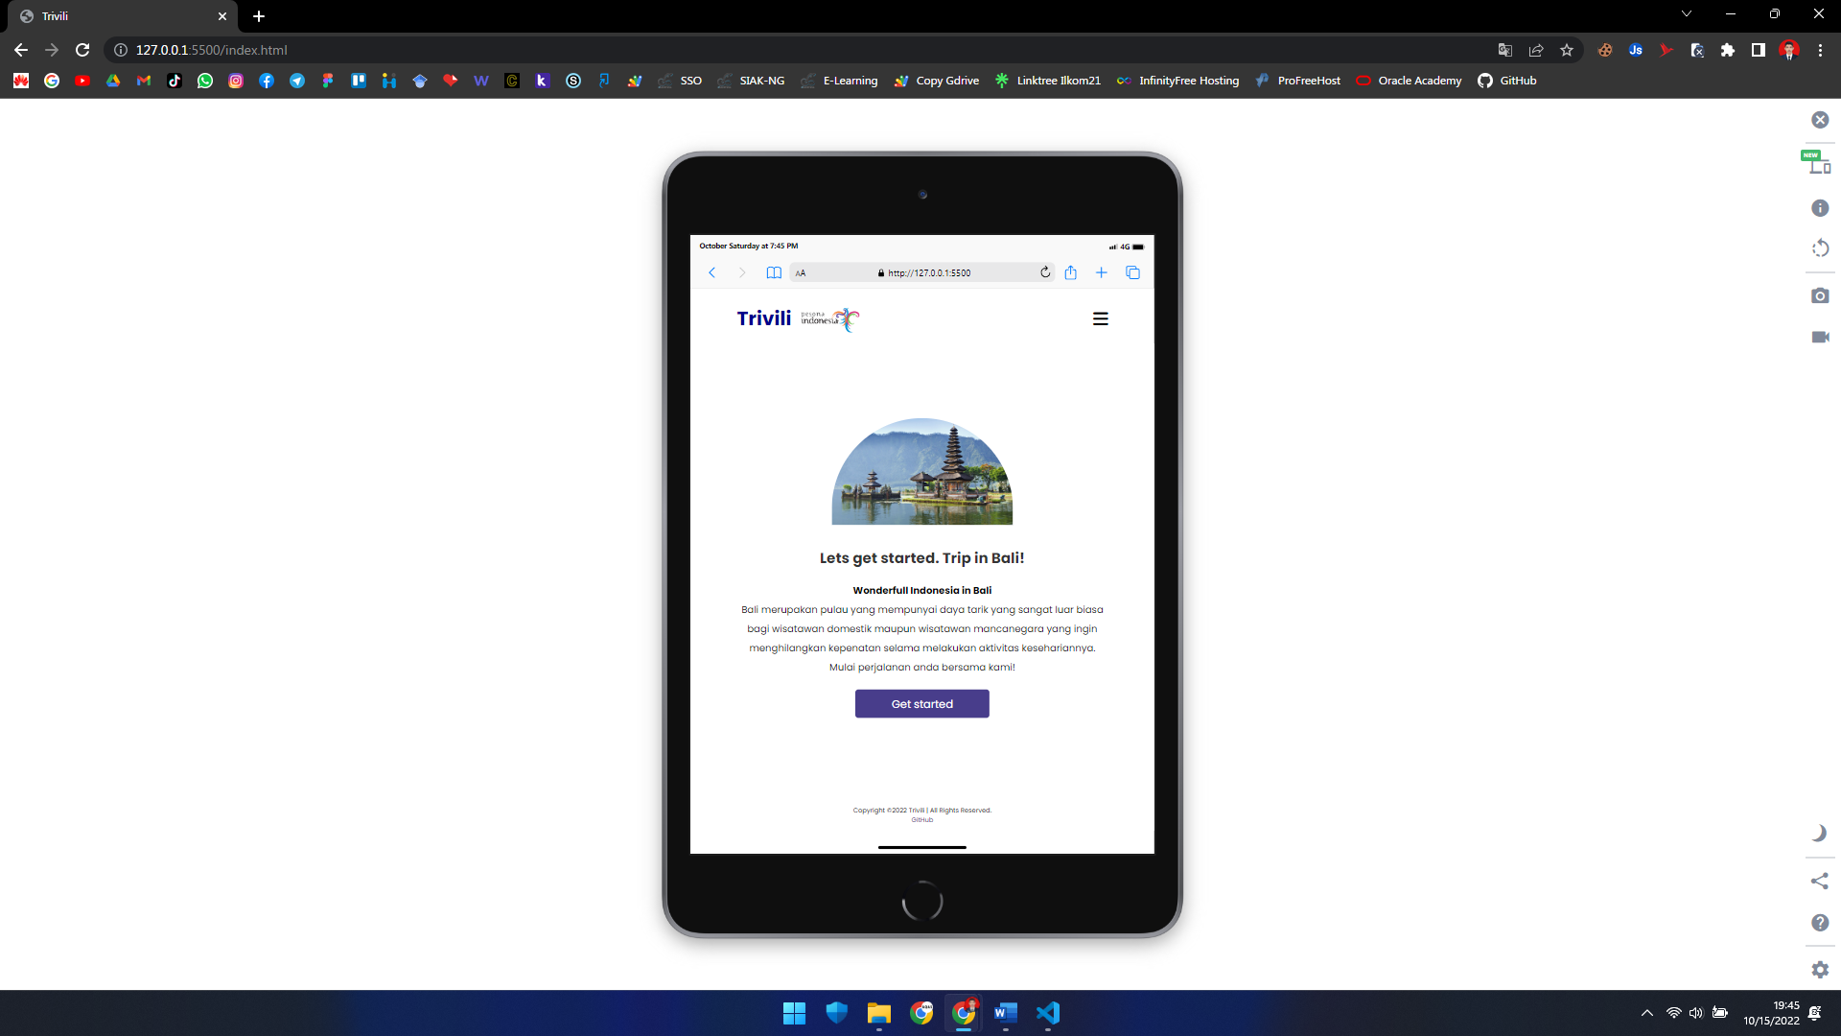

* **Mobile**

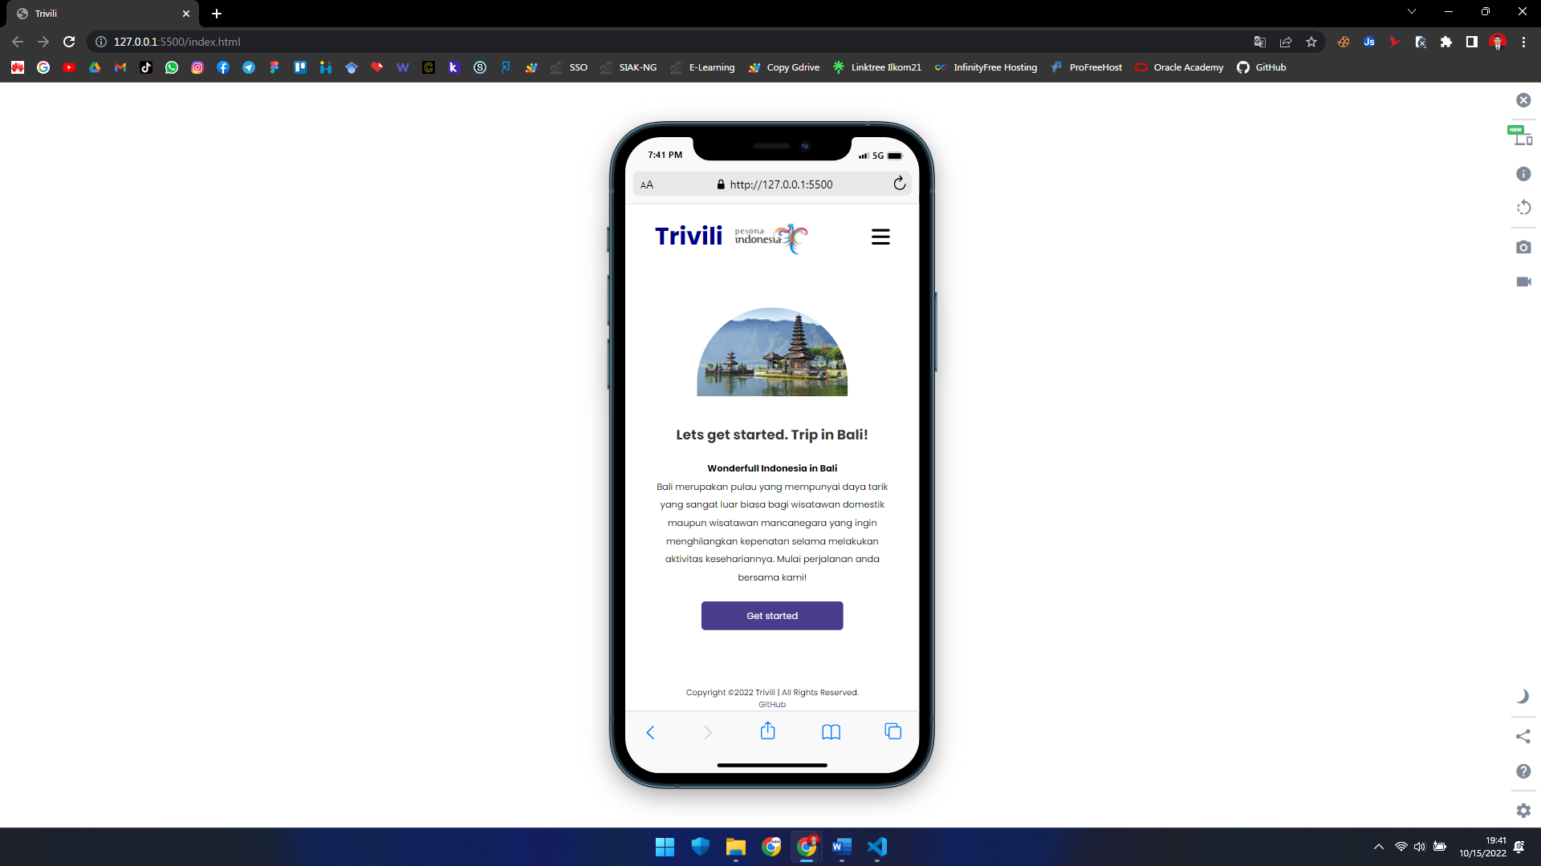

1. **Tampilan Website saat sudah dihosting dan dijalankan**

* **Desktop**

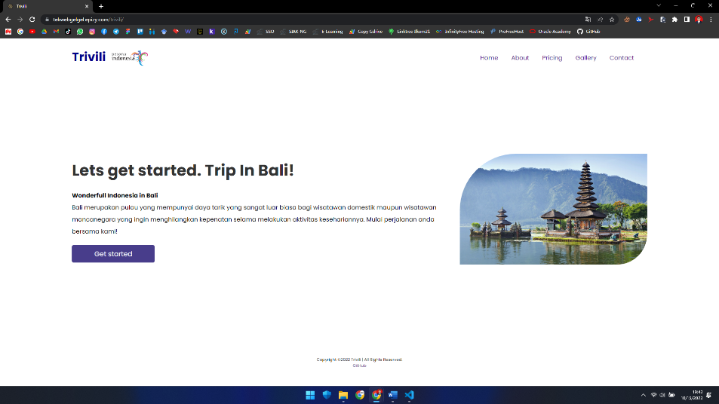

* **Tablet**

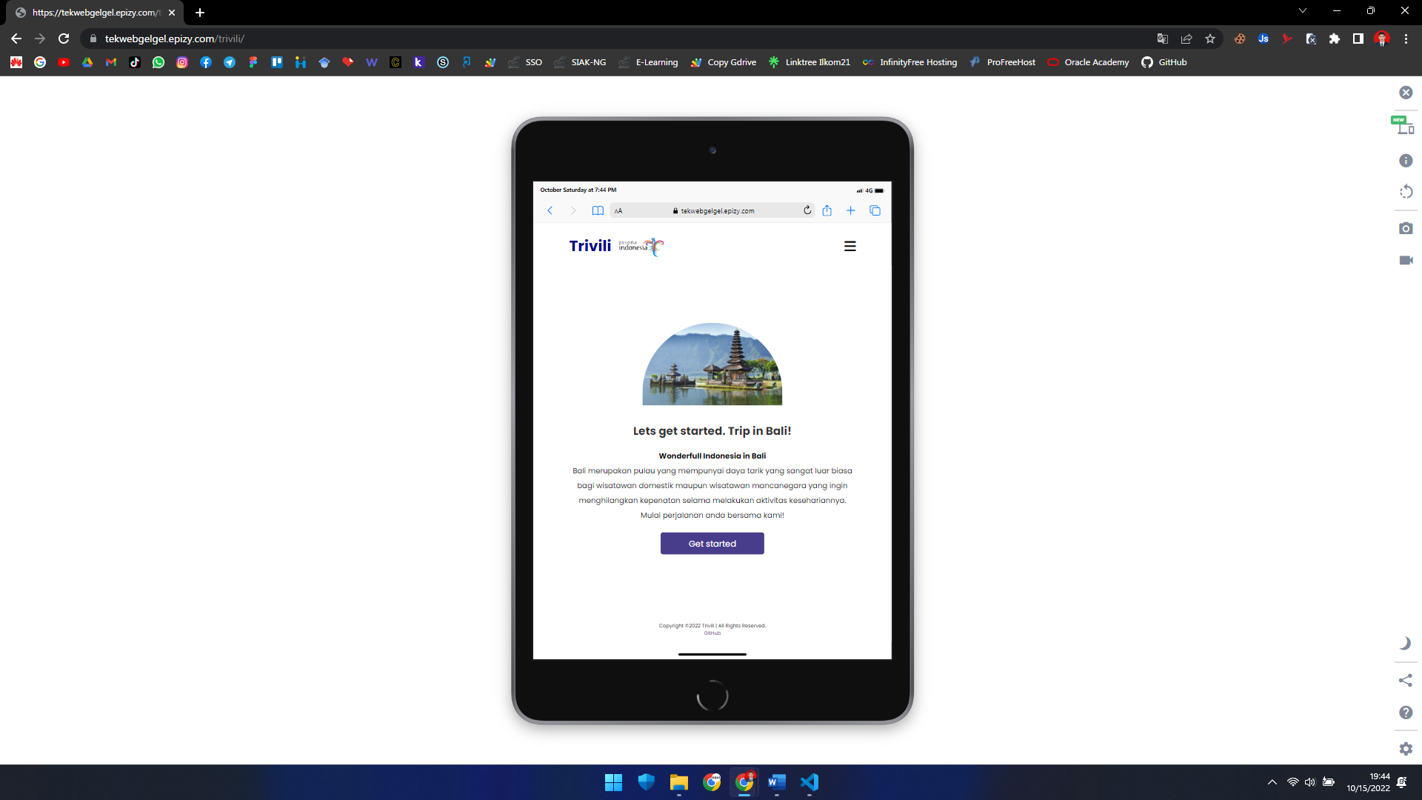

* **Mobile**

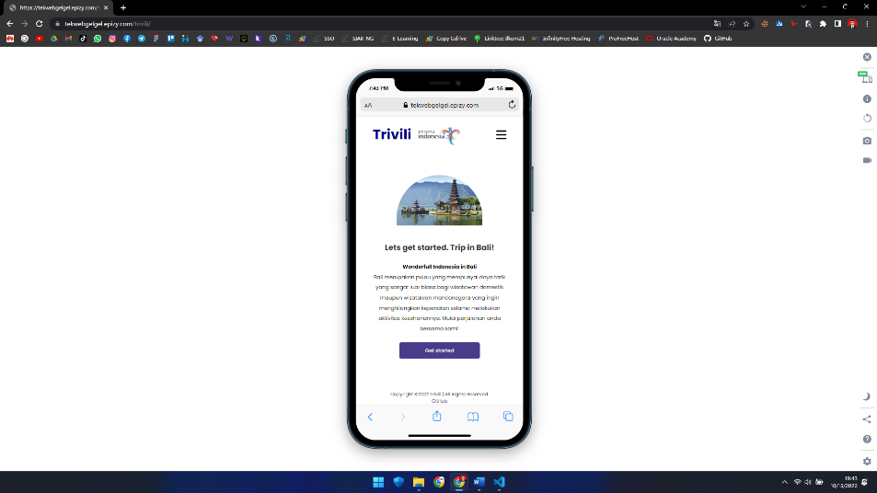

# LINK PROJECT

Website Trivili ini dikembangkan dan asset kode programnya dipublish secara publik dengan bantuan GitHub dan juga sudah di hosting sehingga dapat dibuka secara online dari perangkat yang terhubung internet. Berikut linknya :

* URL GitHub Personal : https://github.com/odetv
* URL GitHub Project Tekweb : https://github.com/odetv/PROJECT-TEKNOWEB
* URL GitHub Project Trivili : https://github.com/odetv/PROJECT-TEKNOWEB/tree/master/TUGAS%203%20(13-10-2022)/Trivili
* URL Hostingan : https://tekwebgelgel.epizy.com/trivili/